Hola, querido cliente 👋
Hemos recibido una solicitud para restablecer tu contraseña en Huellas y Salud.
Si fuiste tú quien la solicitó, haz clic en el siguiente enlace para crear una nueva contraseña:
Cambiar contraseña
Si no solicitaste este cambio, puedes ignorar este mensaje. Tu cuenta seguirá protegida
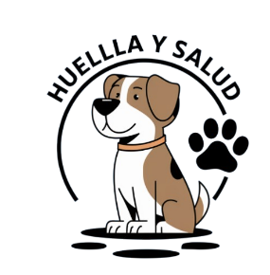
Huellas y Salud
Atención veterinaria y productos para tus mascotas 🐾
📍 Dirección: Calle 123 #45-67, Bogotá
📞 Teléfono: 300 123 4567
📧 Email: contacto@huellaysalud.com
🌐 Sitio web: https://huellaysalud.com

